SCHREIBBEWERB

Name der Schülerin/des Schülers: Alina Stasny
Alter: 14 Schule: NMS Langenlois
Klasse: 4B Ort: 3550 Langenlois

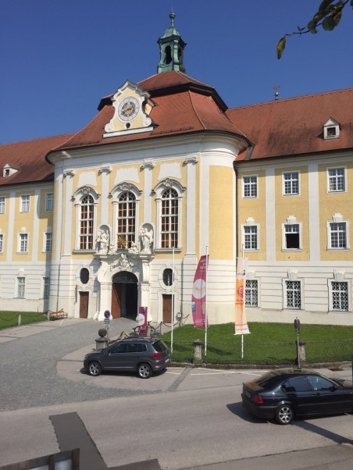
Foto: „Stift Seitenstetten“ – Pauli und Nico P., NMS Seitenstetten-Biberbach
Ein wenig verloren
Jennifer Pruckner

Benjamin stand in dem großen Hof und schaute zur Spitze des hoch in den Himmel ragenden Kirchturms auf. Unter seinen Schuhsohlen knirschte der Kies, wenn er sachte vor und zurück wippte. Um ihn herum standen viele Leute, unterhielten sich oder machten Fotos. An einem schönen Tag wie heute war Seitenstetten gut besucht.
In diesem Moment kam eine Gruppe in Begleitung einer jungen, blonden Reiseleiterin durch das offenstehende Kirchenportal. Kaum waren sie draußen, setzten die Leute ihre Hüte und Sonnenbrillen auf. Benjamin sah sich um. Er hatte vielleicht eine halbe Minute hier gestanden, doch seine Eltern schienen in der kurzen Zeit verschwunden zu sein. Unter all den Besuchern waren sie nicht zu entdecken.
Wo konnten sie sein? Benjamin wusste nicht was er tun sollte. In der Mitte des Hofes sah er einen Brunnen. Er setzte sich auf den Rand des Brunnens und versuchte zu überlegen, wo seine Eltern sein konnten. Dabei fiel ihm auf, dass der Brunnen schöne Verzierungen hatte mit einem leichtem Goldschimmer und ein bisschen mit Moos bewachsen war. In der Mitte kam das Wasser aus zwei kleinen Fischen heraus, es plätscherte leise vor sich hin. Ganz oben auf der Spitze des Brunnens sah er dann eine Gestalt aus Stein. Er dachte nach, er konnte sich nicht erinnern so etwas schon mal gesehen zu haben. Er dachte nach und versank im Gedanken. Es wurde alles Weiß um ihn herum, es war wie in einer anderen Welt. Irgendwie schwere los, aber auch schön. Auch konnte er einen besonderen Duft riechen, er konnte aber nicht definieren was es sein sollte. Auf einmal verschwand alles! Er war in einer anderen Welt. Er fragte sich, wo er wohl sei? Was er hier mache? Wie er hierher gekommen war? Er sah sich um und merkte, dass er mitten auf einer Wiese saß, umgeben von Blumen und irgendetwas anderem aber was das war wusste er nicht. Benjamin probierte herauszufinden was das wohl sein könnte aber irgendwie war es ihm fremd wie die Figur, die er auf dem Brunnen sah aber irgendwie anders. Lange saß er im Gras bis er sich endlich dazu entschied zu erforschen was diese Wesen wohl sein könnten. Er stand auf und ging direkt auf etwas zu, plötzlich stand er davor und fing an es abzutasten, dabei bemerkte er, dass es sich anfühlte wie ein kleiner Welpe, es hatte weiches, flauschiges Fell, sehr große schwarze Kulleraugen, süße kleine runde Ohren es, sah fast wie ein Teddybär schon aus. Von der Größe her war es ungefähr so groß wie eine Katze. Das einzig Merkwürdige war, dass es ein grünes Fell hatte aber man musste keine Angst haben von dem Wesen, weil es einfach niedlich aussah. Benjamin ging hinter, dass Wesen und tippte ihm auf den Rücken. Benjamin erschrak, das Tier erwachte brüllte er und ging einen Schritt zurück. Das Wesen drehte sich um und sagte: „Ich bin ein Manla „. Der Junge fragte:“ Was ist ein Manla „? Der Manla Antwortete:“ Ich bin ich! Ich könnte dich auch fragen was du bist! Okay dachte sich Benjamin und fing an sich mit seinen blonden etwas längeren Haaren zu spielen. Der Manla fragte:“ Wollen wir etwas machen, ich kenne hier sehr viele Sachen was wir machen könnten. Benjamin stimmte zu und der Manla nahm Benjamin an der Hand. Rund um die Zwei standen noch weitere Gestalten alle ein bisschen anders aber grün waren sie alle. Sie rannten auch zu den anderen Manla und erweckten sie wieder zum Leben in dem sie ihnen auf den Rücken tippten. Benjamin fing an sich auch mit den anderen Manla zu unterhalten sie schien sehr nett zu sein dachte er sich und spielte weiter. Benjamin war ein Einzelkind, er dachte sein Leben könnte nicht schöner sein wenn er Geschwister hätte, doch dass spielen mit den Manla´s hat ihn vom Gegenteil überzeigt Irgendwie wünschte er sich jetzt doch irgendwie eine Schwester oder einen Bruder und versank wieder in seinem Gedanken. Doch da kam auch schon der Manla den Benjamin als erstes zum Leben erweckt hatte und fragte ob alles in Ordnung sei mit ihm. Benjamin stotterte:“ Ja es ist alles in Ordnung ich bin nur gerade im Gedanken versunken „. Ok meinte der Manla und die beiden gingen wieder zu den anderen. auf einmal stolperte Benjamin, da lag etwas Blaues auf dem Boden es sah genauso aus wie die anderen Manla´s aber es war blau wie der Himmel. Benjamin zögerte nicht lange und tippte dem Blauen Manla auf den Rücken, auch der erwachte zum Leben. Er meldete sich mit:“ Ich werdet alle dafür bezahlen! „ Benjamin bemerkte, dass er etwas falsches gemacht hatte und rannte zu den anderen Manla´s . Benjamin fragte geschockt:“ Ich habe einen blauen Manla gefunden und ihn zum Leben erweckt war das falsch? „ Die Manla fangen an zu schreien und rannten hektisch durcheinander. Benjamin probierte die Lage zu beruhigen, aber es ging nur schwer. Die Manla fingen wieder an sich langsam zu beruhigen und erklärten Benjamin warum es schlimm ist, dass der blaue Manla zum Leben erweckt wurde. Sie erklärten ihm, dass er mächtig war und unberechenbar, er wollte früher schon mal die Macht an sich reißen. da fiel Benjamin auf, dass es einen Manla gab der irgendwie anders war als alle anderen irgendwie weise aber trotzdem hat er nicht anders ausgeschaut wie alle anderen. Benjamin spürte irgendwie, dass er ihnen vielleicht helfen könnte, vielleicht wusste er ja, wie man einen blauen Manla in einen Grünen zurück verwandelt. Er sprach den weisen Manla drauf an und fragte ihn:“ Kannst du mir vielleicht helfen, wir müssen den blauen Manla ja irgendwie zurück verwandeln. Der Manla antworte schüchtern:“ Ich hätte da eine Idee so könnte es vielleicht funktionieren, es gibt den Wasserfall des Guten. Dort oben sind zwei Fischköpfe in Stein gehauen dort muss er einmal durch gehen und dann sollte er wieder grün werden. Super Idee meinte Benjamin. Er heckte einen Plan aus. Er wusste, dass Manla sehr gerne Fische mögen also fragte er einen Manla ob er ihm einen geben könnte. Benjamin gab den Fisch auf einen Stock und rannte an dem blauen Manla vorbei der rannte ihm hinterher und wollte den Fisch haben. Benjamin rannte durch den Wasserfall, der blaue Manla rannte gleich hinterher und wie ein Wunder wurde er wirklich wieder grün. Der neue Mitbewohner wurde herzlich aufgenommen von allen und Benjamin hatte sehr viel Spaß und neue Freunde kennengelernt. Er zwinkerte zweimal und er erwachte langsam aus der Welt wo er sich befunden hatte. Benjamin hörte leise Rufe:“ Benjamin wo bist du? „ Er dachte er hätte seine Eltern gehört und schaute sich vorsichtig um tatsächlich! Es waren seine Eltern die schon verzweifelt nach ihm Benjamin gesucht haben. Sie setzten sich zu Benjamin und erzählten ihm eine große Neuigkeit! Seine Mutter sagte zu Benjamin:“ Wir müssen dir etwas sagen ich bin Schwanger du bekommst einen Bruder, das steht schon fest!“ Benjamin konnte sein Glück kaum fassen. Er hatte neue Freunde und der bekam auch noch einen kleinen Bruder. Nun lebte auch Benjamin glücklich mit seiner Familie weiter.

